1. 用户批量导入的excel的模版是如何的？分行和子机构可以导入用户。CPS平台管理员也允许批量导入用户吧？

反馈：完善ok

Cps：可导入所有管理员

分行：只能导入子机构

子机构：只能导入客户经理

Role_id和pid，只有cps进行导入操作时才需要指定。

User_name重复不进行操作，提示，已存在。  
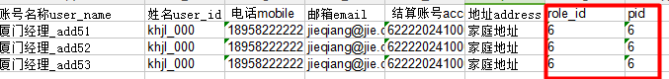

默认密码123456，层级和角色默认

角色不能改动，层级要从所有用户中查找对应id

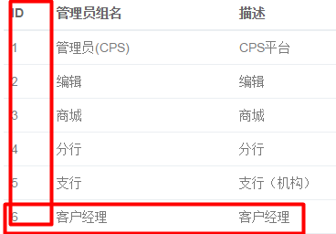

支行和分行只能看到自己层级下的人

分行只能看到自己导入的所属支行

支行只能看到自己导入的所属客户经理

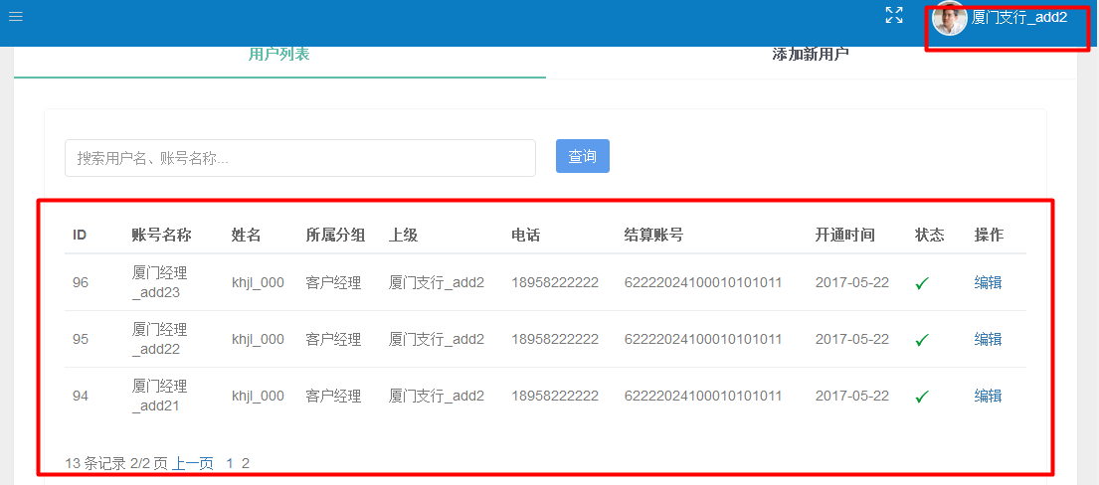

1. 合同管理中，只有cps平台管理员角色可以录入合同，其它角色不显示录入合同。

反馈：完善ok

1. 上传海报功能只是CPS平台管理员负责上传的（商城，分行，客户经理等其它角色都不上传）。

客户经理可以选择使用哪个海报生成底图，但不上传海报。

目前上传好像有问题。

上传后：

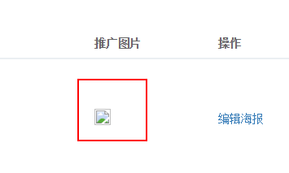

反馈：

底图：图片尺寸533*800,尺寸不对，生成不了

后期完善自动缩放图片大小